江苏省仪征中学2024—2025学年度第二学期高三化学学科导学案
“实验探究”情境综合题（6）
研制人：李志玲 审核人：朱萍
班级：__________姓名：__________学号：________授课日期： 2025.4.7-8

【本课在课程标准中的描述】
化学实验综合题常以物质的制备或性质探究为依托设置情景素材，将化学实验基础知识、元素及化合物相关理论知识、化学基本理论、探究性实验、定性与定量实验结合，综合考查学生分析问题、解决问题的能力以及结合题目给定的信息，对知识进行迁移应用，解决相关问题的能力。
【学习目标】
滴定法在物质含量、化学式确定中的应用
【学习过程】
导学：基础梳理
1．滴定法的分类
复杂的滴定可分为两类：
(1)连续滴定法：_______________________________________________
(2)返滴定法：_______________________________________________
2．滴定法的解题思路
INCLUDEPICTURE "F:\\米昕\\2021\\二轮\\大二轮 化学 江苏专用\\JS574.TIF" \* MERGEFORMATINET INCLUDEPICTURE "F:\\米昕\\2021\\二轮\\大二轮 化学 江苏专用\\word\\第二篇\\JS574.TIF" \* MERGEFORMATINET INCLUDEPICTURE "F:\\米昕\\2021\\二轮\\大二轮 化学 江苏专用\\word\\第二篇\\JS574.TIF" \* MERGEFORMATINET INCLUDEPICTURE "F:\\米昕\\2021\\二轮\\步步高 大二轮 化学 老教材新高考 江苏专用\\全书完整的Word版文档\\第二篇\\题型三\\JS574.TIF" \* MERGEFORMATINET INCLUDEPICTURE "E:\\吕芳\\2021\\看ppt\\步步高 大二轮 化学 老教材新高考 江苏专用\\全书完整的Word版文档\\第二篇\\题型三\\题型三 热点题空\\JS574.TIF" \* MERGEFORMATINET INCLUDEPICTURE "C:\\Users\\Administrator\\Desktop\\高三化学第7周导学案\\导学案材料\\JS574.TIF" \* MERGEFORMATINET 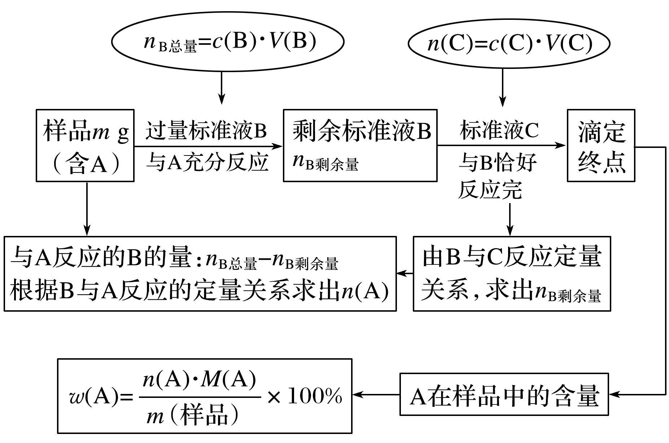
3．滴定实验中应注意的问题
滴定实验考查重点主要涉及：指示剂选择、终点的判断、滴定计算以及误差分析等。
 | 解题依据 | 规范答题 | 举例说明
指示剂的选择 | 根据反应后溶液的酸碱性判断
指示剂的选择 | 根据反应中物质自身颜色的变化判断
终点的判断 | 根据指示剂颜色的变化
终点的判断 | 根据反应物自身颜色的变化
简单计算 | 根据物质间反应的数量关系
误差  分析 | 根据消耗的标准溶液所产生的误差进行分析
导思：返滴定法时第一步用的滴定剂为什么是过量的？

导练：
例1．碘是人体必需的微量元素之一，我国以前在食盐中加KI加工碘盐。
(1)目前加碘食盐中，不用KI的主要原因是___________________________________________。
(2)准确称取某KI样品3.500 0 g配制成100.00 mL溶液；取25.00 mL所配溶液置于锥形瓶中，加入15.00 mL 0.100 0 mol·L^{－1} K₂Cr₂O₇酸性溶液(Cr₂O转化为Cr^{3＋})，充分反应后，煮沸除去生成的I₂；冷却后加入过量KI，用0.200 0 mol·L^{－1}Na₂S₂O₃标准溶液滴定至终点(I₂和S₂O反应生成I－和S₄O)，消耗Na₂S₂O₃标准溶液24.00 mL。计算该样品中KI的质量分数________________________________________________________________(写出计算过程)。

例2．为测定鸟粪石[Mg_{x}(NH₄)_{y}(PO₄)_{z}·nH₂O]的组成，进行下列实验：
①取鸟粪石2.45 g与足量的NaOH溶液混合，加热，收集到标准状况下的气体224 mL；
②另取鸟粪石2.45 g溶于稍过量盐酸，用蒸馏水配成100.00 mL溶液A；
③取25.00 mL溶液A，调节pH＝10，用浓度为0.100 0 mol·L^{－1}的EDTA标准溶液滴定Mg^{2＋}，滴定至终点，消耗EDTA标准溶液25 mL(已知Mg^{2＋}与EDTA反应的化学计量数之比为1∶1)；
④取25.00 mL溶液A，加入0.005 mol的BiCl₃，调节溶液pH生成Mg₃(PO₄)₂和BiPO₄沉淀，过滤，滤液中的Bi^{3＋}用EDTA标准溶液滴定为 mol。通过计算确定鸟粪石的化学式___________________(写出计算过程)。

导悟：（感悟反思）
江苏省仪征中学2024—2025学年度第二学期高三化学学科作业
“实验探究”情境综合题（6）
研制人：李志玲 审核人：朱萍
班级：________姓名：________学号：________时间：_______作业时长：_40分钟_
1. 以高氯冶炼烟灰(主要成分为铜锌的氯化物、氧化物、硫酸盐，少量铁元素和砷元素)为原料，可回收制备Cu和ZnSO₄·H₂O，其主要实验流程如下：
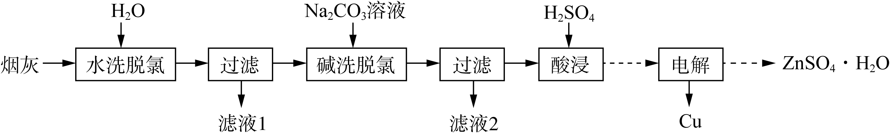
已知：①Fe^{3＋}完全沉淀pH为3.2，此时Zn^{2＋}、Cu^{2＋}未开始沉淀。
②K3[Fe(CN)6]可用于检验Fe2＋：3Fe2＋＋2[Fe(CN)6]3－===Fe3[Fe(CN)6]2↓(深蓝色)。
③砷元素进入水体中对环境污染大，可通过沉淀法除去。
(1) 两段脱氯均需在85℃条件下进行，适宜的加热方式为________________。
(2) 碱洗脱氯时，溶液中Cu^{2＋}主要转化为Cu(OH)₂和Cu₂(OH)₂CO₃，也会发生副反应得到Cu₂(OH)₃Cl沉淀并放出气体，该副反应的离子方程式：__________________________________________。若用NaOH溶液进行碱洗操作时，浓度不宜过大，通过下表的数据分析其原因是____________________________________________。
NaOH溶液浓度对脱氯率和其他元素浸出率的影响
NaOH浓度/(mol/L) | 脱氯率/% | 元素浸出率%
NaOH浓度/(mol/L) | Cl | Zn | Cu | As
1.0 | 51.20 | 0.51 | 0.04 | 0.00
2.0 | 80.25 | 0.89 | 0.06 | 58.87
3.0 | 86.58 | 7.39 | 0.26 | 78.22
(3) ZnSO₄的溶解度曲线如右图所示。“电解”后，从溶液中回收ZnSO₄·H₂O的实验操作为______________________________________________________。
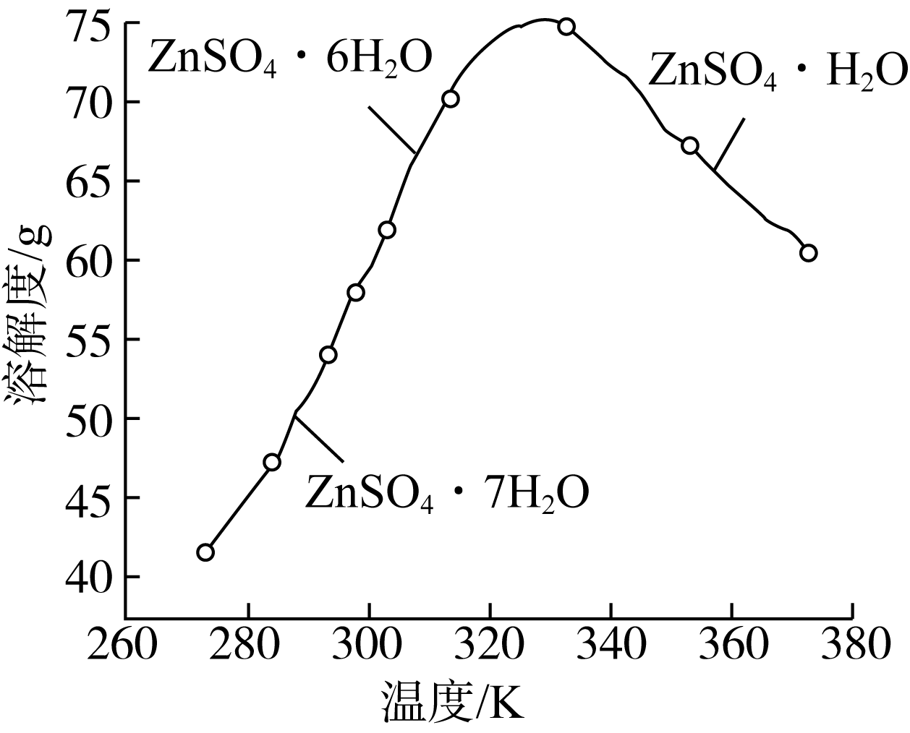
(4) 滤液1和滤液2中含一定量的Cu^{2＋}、Zn^{2＋}。为提高原料利用率，可采取的措施有：将滤液1和滤液2混合，回收铜锌沉淀物；循环使用电解过程产生的________(填化学式)。
(5) 已知H₃AsO₃的还原性强于Fe^{2＋}，Ksp(FeAsO₃)>Ksp(FeAsO₄)＝5.7×10^{－21}。测得酸浸液中杂质铁元素(以Fe^{2＋}存在)、砷元素(以H₃AsO₃存在)的浓度分别为1.15 g/L、0.58 g/L，可采用“氧化—中和—共沉淀”法除去，请设计实验方案：_____________。
{实验中须使用的试剂：30%双氧水，0.001 mol/L K3[Fe(CN)6]溶液，回收的铜锌沉淀物}
2. (2019·南京、盐城二模)硫酸镍是电镀工业必不可少的化工原料。从不锈钢废渣(主要含Fe 42.35%、Cr 9.67%、Ni 5.1%、C 4.7%、Si 3.39%等)中制取硫酸镍晶体的工艺流程如下：
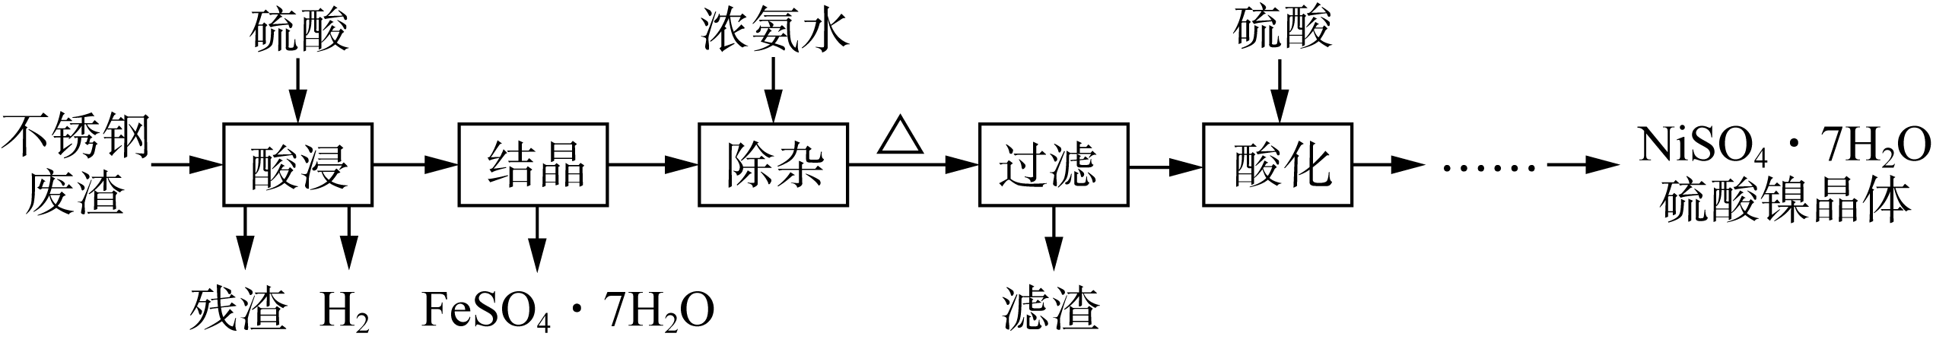
已知：①Cr3＋与氨水反应时有少量Cr3＋生成[Cr(NH3)6]3＋，但加热时该络合物易分解。Ni2＋与氨水反应生成[Ni(NH3)6]2＋，该络合物加热时稳定，用硫酸酸化时生成相应的硫酸盐。
②Na2CrO4溶液中加酸调节pH为3.5时，CrO转化为Cr2O。
③相关物质在不同温度时溶解度如下表：
温度  溶解度/g  物质 | 20 ℃ | 30 ℃ | 40 ℃ | 60 ℃ | 80 ℃ | 90 ℃
Na2SO4 | 19.5 | 40.8 | 48.8 | 45.3 | 43.7 | 42.7
Na2Cr2O7 | 183 | 198 | 215 | 269 | 376 | 405
(1) “酸浸”后得到的溶液中主要含有FeSO₄、NiSO₄、Cr₂(SO₄)₃，生成NiSO₄的化学方程式：________________________。“酸浸”时需控制温度为90 ℃左右，可以采用的加热方式是____________________。
(2) “过滤”前，适当加热的目的是________________________________。
(3) 对“过滤”所得的滤渣进行洗涤，检验滤渣已洗涤干净的方法是_______________________________ ___。
(4) “过滤”时产生的滤渣可用于制备Na2Cr2O7晶体。
①滤渣经干燥后与Na₂CO₃混合，在空气中煅烧生成Na₂CrO₄和CO₂，此反应的化学方程式：________________________。
②请补充完整上述煅烧后混合物制备Na2Cr2O7晶体(橙红色)的实验方案：水浸，过滤，_________________________________，得Na2Cr2O7晶体(必须使用的试剂有：硫酸，蒸馏水)。

3. (2020·南京三模)MgCl₂·6H₂O可用于医药、农业等领域。一种用镁渣[含有MgCO₃、Mg(OH)₂、CaCO₃、Fe₂O₃和SiO₂]制备MgCl₂·6H₂O的实验流程如下：
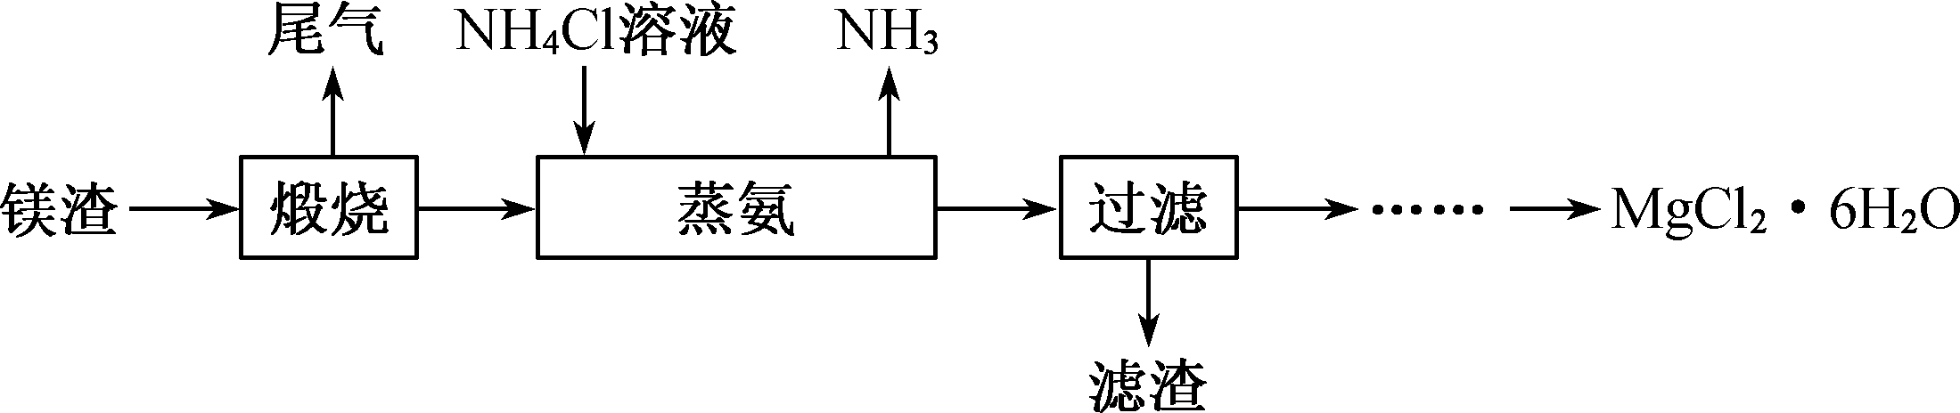
(1) “煅烧”只有MgCO₃、Mg(OH)₂发生分解。“煅烧”须用到下列仪器中的________(填标号)。
A. 蒸发皿 B. 坩埚 C. 泥三角
(2) “蒸氨”在如图所示装置中进行(NH₄Cl溶液仅与体系中的MgO反应)。
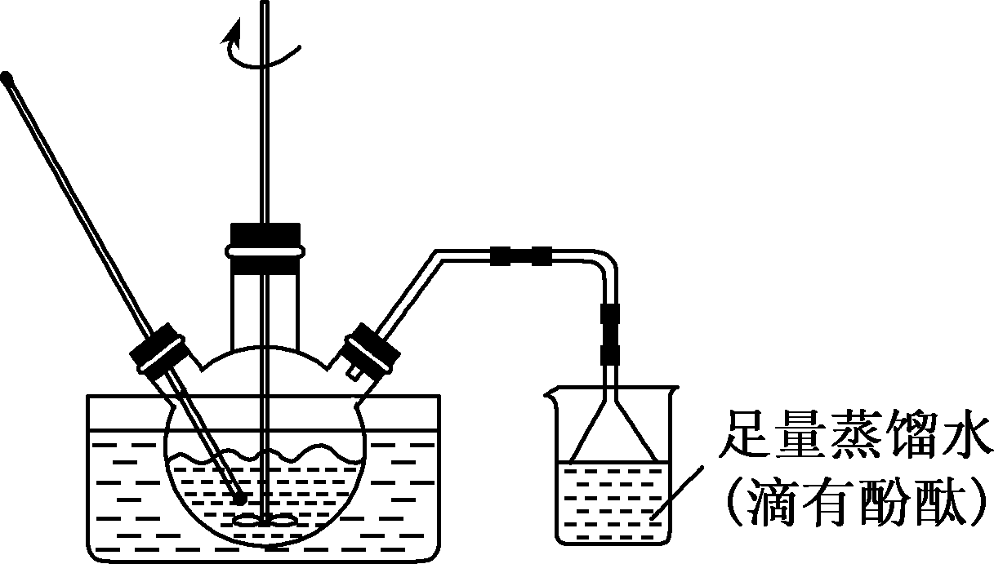
①三颈烧瓶中发生主要反应的离子方程式：___________________________。
②倒扣漏斗的作用是________________________。
③烧杯中溶液红色深浅不再变化可判断“蒸氨”已完成，其原因是_______________________ _____________ ________________________________________。
(3) “过滤”所得滤液经盐酸酸化，蒸发、结晶、过滤、洗涤和低温干燥得到产品，向所得产品中加入蒸馏水，测得溶液呈碱性，其可能原因是______________________________________________________________。
(4) 请补充完整以“滤渣”为原料，制取FeSO4溶液的实验方案，边搅拌边向滤渣中加入1.0 mol/L盐酸，___________________________________，得FeSO4溶液(实验中必须用的试剂：1.0 mol/L NaOH溶液、1.0 mol/L 硫酸、铁粉、蒸馏水)。已知：部分金属离子形成氢氧化物沉淀的pH范围如下表。
金属离子 | 开始沉淀的pH | 完全沉淀的pH
Fe3＋ | 1.1 | 3.2
Ca2＋ | 11.3 | —
Mg2＋ | 8.4 | 10.9
4. (2020·苏锡常镇二模)实验室以NaClO3、H2SO4、SO2、H2O2和NaOH为原料，制备NaClO2和无水Na2SO4，其主要流程如下：
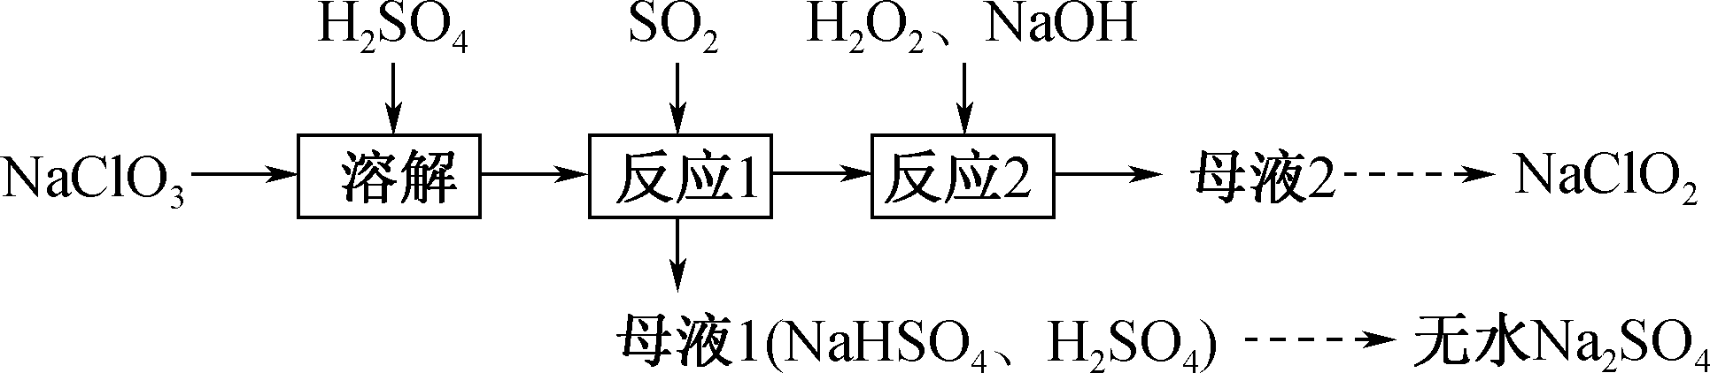
已知：① 2ClO2＋H2O2＋2NaOH===2NaClO2＋O2＋2H2O
② 2ClO2＋2NaOH===NaClO2＋NaClO3＋H2O
③ 温度高于60 ℃时，NaClO2发生分解生成NaClO3和NaCl。
(1) 反应1中SO2与NaClO3反应制得ClO2气体，该反应的化学方程式：_________________________。
(2) 在如图甲所示装置中发生反应2生成NaClO2，反应过程中放出大量的热。
①研究表明，实验时吸收液中H2O2与NaOH的物料比需要控制在0.8左右，原因可能是___________________。
②在吸收液中H2O2和NaOH的物料比、浓度和体积不变的条件下，控制反应在0～3 ℃进行，实验中可采取的措施是________________。
③装置Ⅱ的作用是________________。
(3) 母液2经过减压蒸发、冷却结晶等操作获得NaClO2粗产品。实验中采用减压蒸发的原因是________________。
(4) Na2SO4的溶解度曲线如图乙所示。请补充完整由母液1制备无水Na2SO4的实验方案：_______________________________，用无水乙醇洗涤，干燥得到产品。

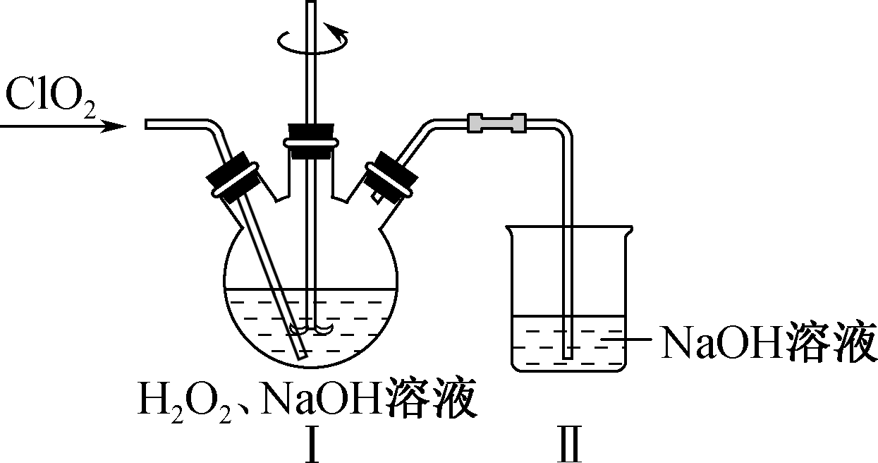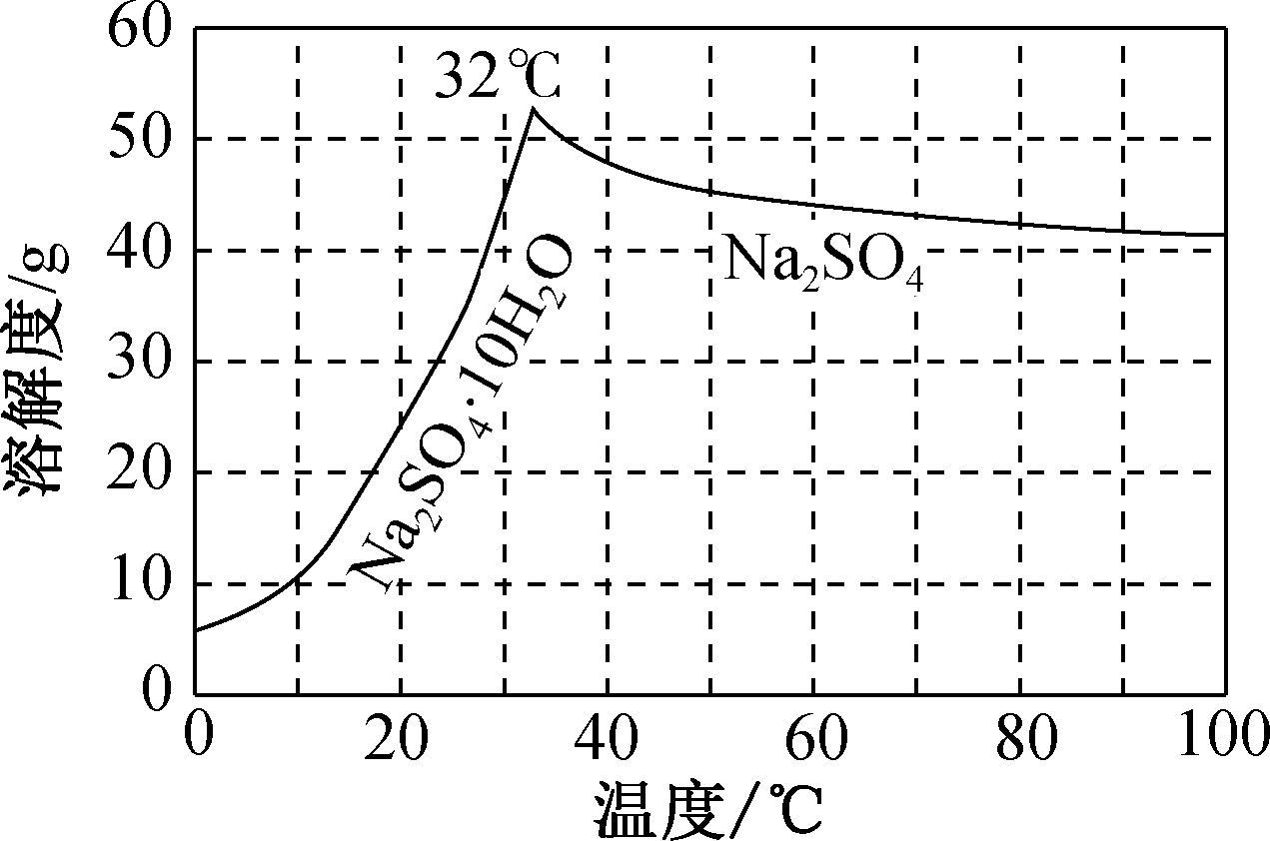
甲 乙
5. (2020·山东高考)某同学利用Cl2氧化K2MnO4制备KMnO4的装置如下图所示(夹持装置略)：
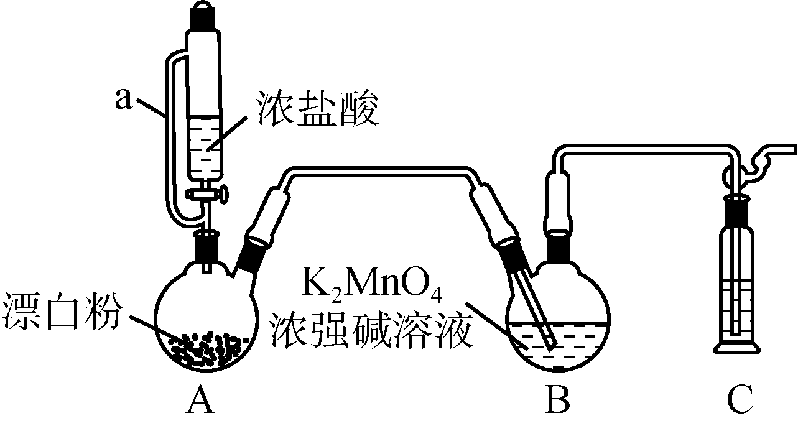
已知：锰酸钾(K2MnO4)在浓强碱溶液中可稳定存在，碱性减弱时易发生反应：
3MnO＋2H2O===2MnO＋MnO2↓＋4OH－
回答下列问题：
(1) 装置A中a的作用是__________________；装置C中的试剂为_________；装置A中制备Cl2的化学方程式：____________________________________。
(2) 上述装置存在一处缺陷，会导致KMnO4产率降低，改进的方法是___________________________________________________________
原滴定的氧化剂，滴定时应将KMnO4溶液加入__________(填“酸式”或“碱式”)滴定管中；在规格为50.00 mL 的滴定管中，若KMnO4溶液起始读数为15.00 mL ，此时滴定管中KMnO4溶液的实际体积为________(填标号)。

A. 15.00 mL B. 35.00 mL
C. 大于35.00 mL D. 小于15.00 mL
(4) 某FeC2O4·2H2O样品中可能含有的杂质为Fe2(C2O4)3、H2C2O4·2H2O，采用KMnO4滴定法测定该样品的组成，实验步骤如下：
Ⅰ. 取m g样品于锥形瓶中，加入稀H2SO4溶解，水浴加热至75 ℃。用 c mol/L的KMnO4溶液趁热滴定至溶液出现粉红色且30 s内不褪色，消耗KMnO4溶液V1 mL 。
Ⅱ. 向上述溶液中加入适量还原剂将Fe3＋完全还原为Fe2＋，加入稀H2SO4酸化后，在75 ℃继续用KMnO4溶液滴定至溶液出现粉红色且30 s内不褪色，又消耗KMnO4溶液V2 mL 。
样品中所含H2C2O4·2H2O(M＝126 g/mol)的质量分数表达式为________________。
下列关于样品组成分析的说法，正确的是________(填标号)。
A. ＝3时，样品中一定不含杂质
B. 越大，样品中H2C2O4·2H2O含量一定越高
C. 若步骤Ⅰ中滴入KMnO4溶液不足，则测得样品中Fe元素含量偏低
D. 若所用KMnO4溶液实际浓度偏低，则测得样品中Fe元素含量偏高
江苏省仪征中学2024—2025学年度第二学期高三化学补充练习
“实验探究”情境综合题（6）
班级：________姓名：________学号：________时间：_______作业时长：_20分钟_
1. (2019·扬州四模)制备钙掺杂纳米Fe3O4，并模拟吸附废水中磷元素的主要实验流程如下：
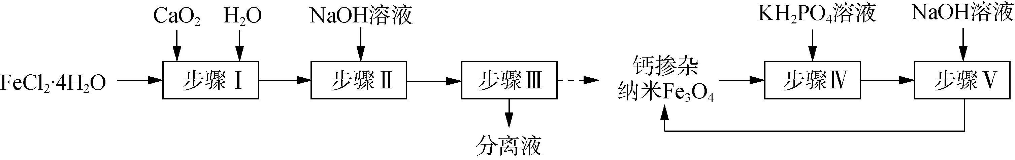
已知：①CaO2能氧化溶液中的FeCl2，反应生成Fe(OH)3和Fe3＋。
②掺杂的Ca2＋嵌入Fe3O4中，洗涤时不损失，吸附时不形成Ca3(PO4)2等沉淀。
③溶液的pH对吸附剂表面所带电荷有影响。pH越高，表面所带负电荷越多；pH越低，表面所带正电荷越多。
(1) 向FeCl2、FeCl3混合溶液中滴加NaOH溶液，一定条件下反应生成Fe3O4，其离子方程式：________________________________________。
(2) 步骤Ⅱ调节pH至11，共沉淀需在70 ℃条件下进行，适宜的加热方式为________________。为提高共沉淀效果，还可采取的措施为______________。
(3) 磷元素的吸附效果、H3PO4水溶液中含磷物种分布分数与pH的关系分别如图1和图2所示。
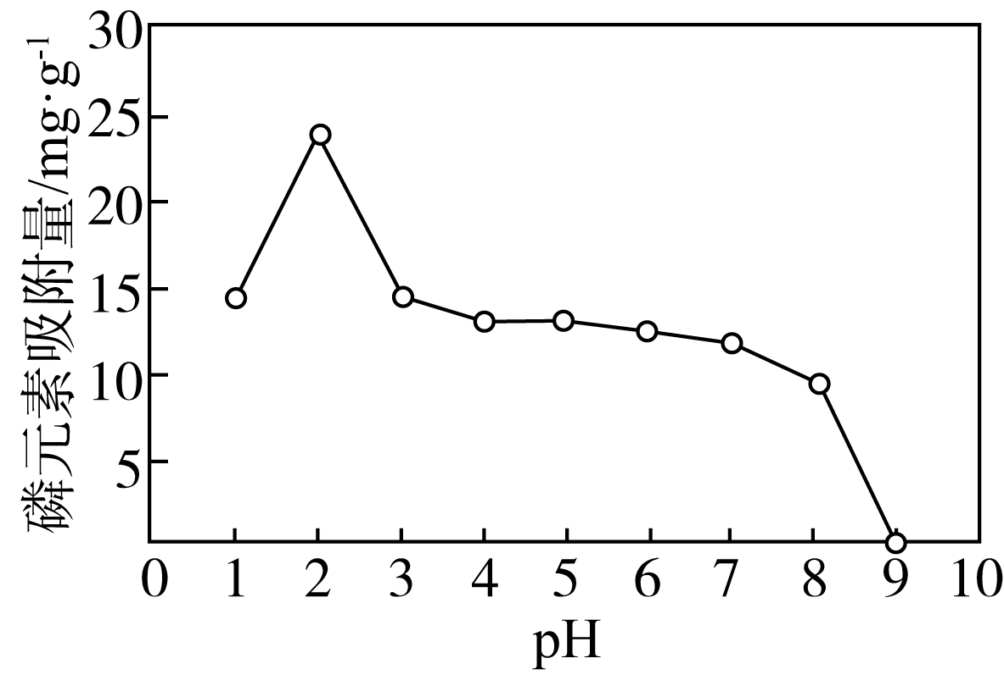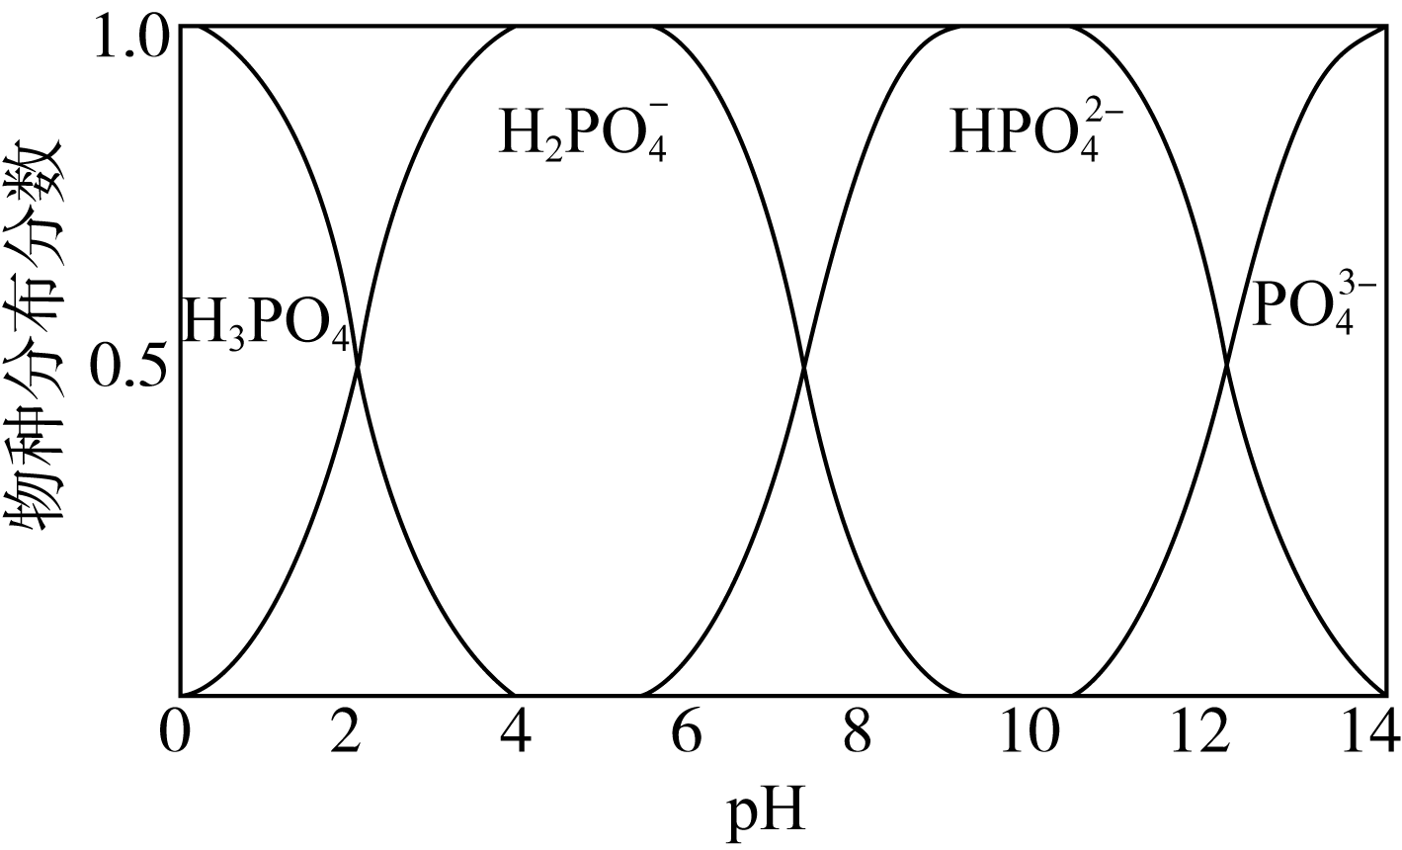
图1 图2
①步骤Ⅳ用KH2PO4溶液模拟废水，测得酸性条件下(pH>2)对磷元素吸附量较大，原因是：pH越低，吸附剂表面所带正电荷越多，有利于吸附阴离子； 。
②步骤Ⅴ将吸附剂取出，用碱液解吸回收磷。结合表中数据，分析钙掺杂纳米Fe3O4吸附剂与其他类型吸附剂相比的优势有________________。
不同类型吸附剂对磷酸盐吸附能力比较
吸附剂 | 本产品 | 纯Fe3O4 | 陶瓷材质
吸附量/(mg/g) | 24.1 | 5.0 | 12.5
(4) 请设计从步骤Ⅱ反应结束后的烧瓶中获取钙掺杂纳米Fe3O4产品的实验方案：用磁铁将沉淀物和溶液分离，_____________________________________用筛网筛分得到产品(实验中须使用的试剂和仪器有：蒸馏水、无水乙醇、pH计、研钵、烘箱)。
2． (2019·江苏三模)以软锰矿(主要成分为MnO₂，还含有少量的Fe₂O₃、FeO、Al₂O₃和SiO₂)为原料制备马日夫盐[Mn(H2PO4)2·2H2O(磷酸二氢锰 )]的主要流程如下：
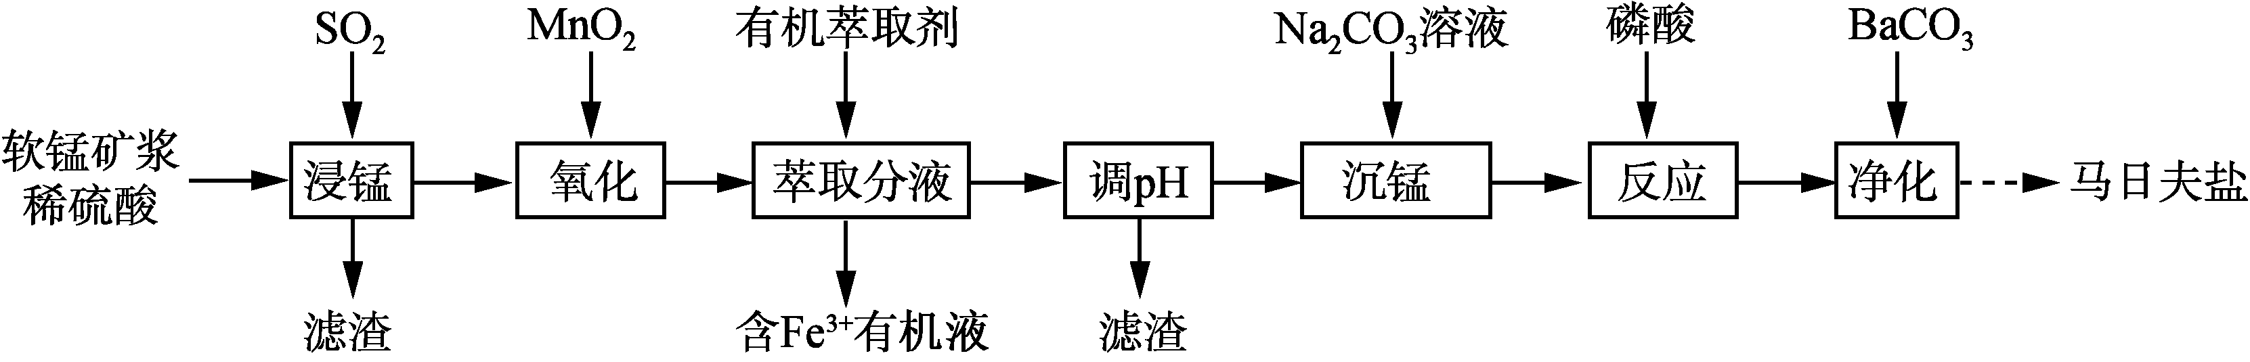
(1) 用MnO2“氧化”时发生反应的离子方程式：________________________________________。
(2) 如何检验“沉锰”已完成？ 。
(3) 加入BaCO3除SO，需控制温度在70～80 ℃，应采取的加热方式为 。
(4) 铁离子的萃取率与接触时间和溶液的pH之间的关系如图1和图2所示，则应选择的接触时间为 ；pH>1.7，铁离子的萃取率急剧下降的原因可能为____________________________________________________。
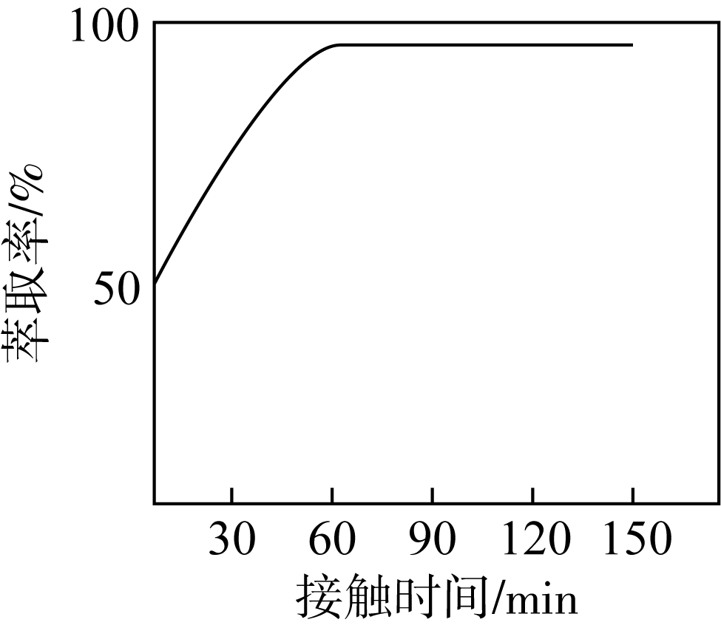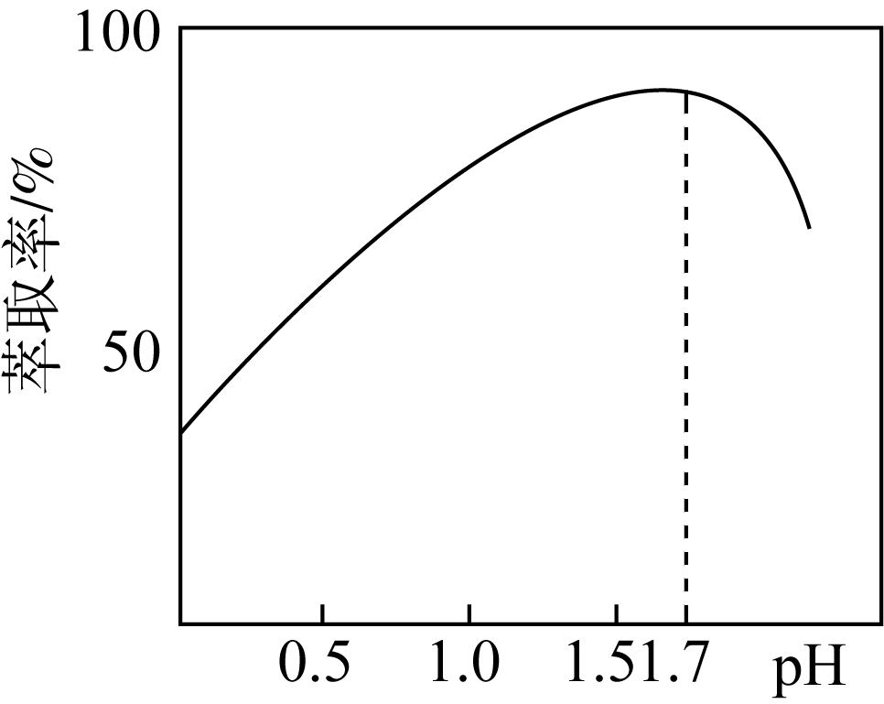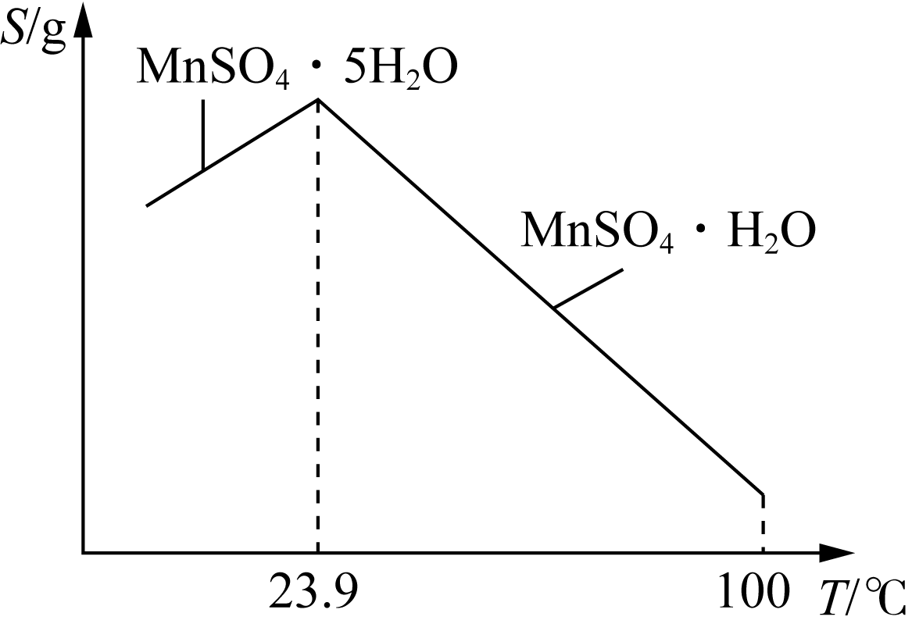
图1 图2 图3
(5) 结合图3的溶解度曲线，请补充完整由浸锰得到的溶液制备MnSO₄·H₂O的实验方案：边搅拌边先向溶液中滴加____________________________________，控制温度在80～90 ℃之间蒸发结晶，_______________________________(实验中须使用的试剂：双氧水、MnCO₃粉末、80～90 ℃的蒸馏水；除常用仪器外须使用的仪器：真空干燥箱)[已知该溶液中pH＝7.8时Mn(OH)₂开始沉淀；pH＝5.0时Fe(OH)₃、Al(OH)₃沉淀完全；pH＝8.8时Fe(OH)₂沉淀完全]。

